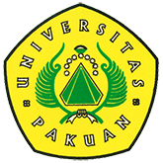

Beauty Class & Talkshow Bersama Wardah Cosmetics

( Ditulis oleh : B.A | merans – 15 Desember 2016)

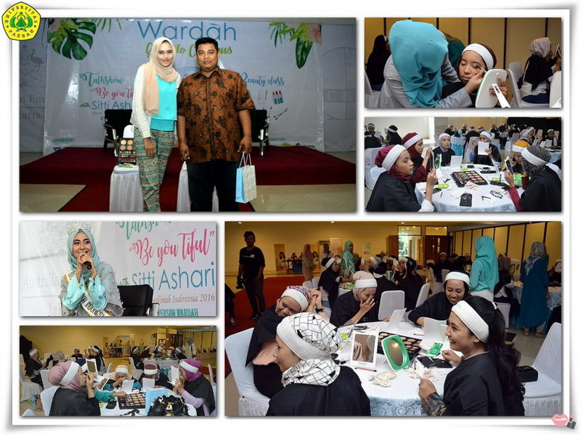
Unpak - Tetap cantik, sehat dan awet muda merupakan kebutuhan setiap orang, terutama para wanita. Citra awal Wardah sebagai kosmetik ditujukan untuk wanita muslim telah berkembang menjadi produk yang dapat dinikmati oleh kalangan yang lebih luas.
Kegiatan yang bertema "Be You Tiful" dilaksanakan di Gedung Dr. H. Mashudi Universitas Pakuan.
Sabtu, 19 November 2016. Mahasiswa konsentrasi Humas Jurusan Ilmu Komunikasi Universitas Pakuan telah sukses menyelenggarakan kegiatan Beauty Class dan Talkshow dengan tema "Be You Tiful" yang bekerjasama dengan PT.Paragon Technology Inovation dalam rangka memenuhi tugas akhir semester matakuliah. Kampanye Humas yang dibimbing oleh Ibu Mia Yuniartie, M.Si. dengan mengusung brand Wardah Cosmetics, sebanyak 71 peserta mengikuti acara tersebut.
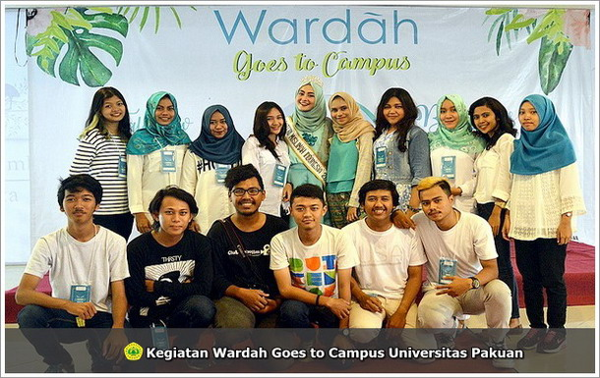
Dalam kegiatan ini, peserta tidak hanya diberikan pengetahuan mengenai tata rias saja, melainkan peserta juga mendapatkan keuntungan lainnya, seperti mendapatkan merchadise berupa kalender dari Wardah cosmetics, voucher belanja produk seharga Rp 65.000 yang dapat ditukarkan dengan produk Wardah, diskon sebesar 30% untuk pembelian night cream dan day cream, dan masih banyak lagi keuntungan yang di dapat oleh peserta.
Antusiasme peserta terlihat ketika beauty class berlangsung, antusiasme peserta pun semakin bertambah dengan hadirnya Sitti Ashari selaku Putri Muslimah Indonesia 2016. Wanita kelahiran Padang 25 April 1993 ini mulai di kenal masyarakat luas setelah dinobatkan sebagai Putri Muslimah Indonesia 2016. Mahasiswa kedokteran gigi Universitas Andalasitu mendefinisikan cantik ialah berkarakter dan menjadi diri sendiri. Ia memotivasi para peserta bahwa kecantikan bukan hanya dari wajah, melainkan karakter yang baik juga mencerminkan kecantikan seseorang.
Tujuan utama diselenggarakannya acara ini agar wanita lebih sadar akan make up yang sehat dengan mengutamakan ingredients dari kosmetik yang digunakan.
Copyright © 2016, PUTIK – Universitas Pakuan

